РОССИЯ

АО «Полаир-Недвижимость»

МАШИНА ХОЛОДИЛЬНАЯ
МОНОБЛОЧНАЯ

РУКОВОДСТВО ПО ЭКСПЛУАТАЦИИ



Декларация о соответствии ТР ТС 004/2011 «О безопасности низковольтного оборудования», ТР ТС 010/2011 «О безопасности машин и оборудования», ТР ТС 020/2011 «Электромагнитная совместимость технических средств»:
ЕАЭС N RU Д-RU.PA01.В.32806/21 действительна по 05.09.2026.

Ваши отзывы по работе изделия просим направлять по адресу:
АО «Полаир-Недвижимость»
425000, Россия, Марий Эл, г. Волжск, Промбаза, 1
тел.8 (8362) 23-25-06
kachestvo@ polair.com
http://www.polair.com

Производственная база: АО «Полаир-Недвижимость»
425000, Россия, Марий Эл, г. Волжск, Промбаза, 1
тел.8 (8362) 23-25-06

СОДЕРЖАНИЕ

Стр.
Введение

1. Описание и работа изделия
1.1. Назначение изделия 3
1.2. Технические данные 3
1.3. Устройство и работа изделия 3

2. Паспортные данные
2.1. Комплектность поставки 14
2.2. Свидетельство о приемке 14
2.3. Гарантия изготовителя 15

3. Использование по назначению
3.1. Общие указания 16
3.2. Меры безопасности 16
3.3. Правила монтажа 18
3.4. Порядок работы 18
3.5. Возможные неисправности и способы их устранения 18
3.6. Правила хранения 19
3.7. Транспортирование 19
3.8. Рекомендации по удалению и утилизации отходов и защите
окружающей среды 20

4. Техническое обслуживание
4.1. Общие указания 20

5. Приложения
5.1. Приложение А. Установка машины 121, 221 серии 22
5.1. Приложение Б. Установка машины 330 серии 23
5.2. Приложение В. Рекомендации по подбору холодильных машин 29
5.3. Приложение Г. Акт пуска в эксплуатацию (образец) 30
5.4. Приложение Д. Акт технического состояния (образец) 31
5.5. Приложение Е. Описание процесса программирования (прилагается)
5.6. Приложение Ж. Настройка вариатора скорости (прилагается)

ВВЕДЕНИЕ

Настоящее "Руководство по эксплуатации" предназначено для ознакомления
с устройством, правилами эксплуатации холодильной машины.
Монтаж, пуско-наладочные работы и техническое обслуживание машины имеют право производить фирменные центры по техническому сервису оборудования, а также другие организации и предприятия, осуществляющие технический сервис оборудования по поручению производителя.
Настоящее Руководство включает в себя паспортные данные.
Внимание! Перед пуском изделия в работу следует внимательно ознакомиться с настоящим Руководством по эксплуатации.

Информацию с Вашими замечаниями или предложениями по работе торгово-холодильного оборудования POLAIR Вы можете направить производителю по адресу:
АО «Полаир-Недвижимость» 425000, Россия, Марий Эл, г. Волжск, Промбаза, 1
тел.8 (8362) 23-25-06
kachestvo@polair.com, http://www.polair.com

1. ОПИСАНИЕ И РАБОТА ИЗДЕЛИЯ

1.1. Назначение изделия
Машины холодильные моноблочные (далее "машины") среднетемпературные (тип ММ…) и низкотемпературные (тип МВ…) предназначены для создания холода в торговом холодильном оборудовании по ГОСТ 23833-95.
Машины изготовлены в климатическом исполнении "У2" для работы в условиях окружающего воздуха:
- при температуре от +10 до +40°С и относительной влажности от 80 до 40 % соответственно - линейка STANDARD (S);
- при температуре не ниже минус 10°С до +40 °С - уличный вариант (U).

1.2. Технические данные
Основные технические характеристики машин представлены в табл.1.
Температура во внутреннем объеме, создаваемая машинами типов:
ММ … от минус 5 до +5 °С; (от минус 5 °С до +10 °С - по согласованию с потребителем)
МВ … не выше минус 18 °С (от минус 18 °С до минус 25 °С - по согласованию с потребителем)

Применяемые хладагенты – R404А (R125-44%/R134а-4%/R143а-52%),
– R290 (пропан C3H8)

1.3. Устройство и работа изделия
Холодильная машина (Рис.1,2,3) состоит из компрессора, конденсатора, фильтра-осушителя, испарителя, докипателя, реле давления и блока управления.
На щитке блока управления находятся:
– выключатель с подсветкой;
– электронный регулятор температуры.
Регулирование температуры воздуха в охлаждаемом объеме и автоматическое поддержание заданной температуры в пределах дифференциала производится с помощью электронного регулятора температуры (контроллера), датчик которого размещен внутри охлаждаемого объема.
Машина оснащена системой автоматического оттаивания снеговой «шубы» на испарителе с помощью (газовой оттайки) электрических нагревательных элементов с последующим выпариванием образующейся влаги.
Все элементы гидросистемы холодильной машины соединены герметично.

Таблица 1. Технические характеристики холодильных машин.

Тип машины | Наименование параметров
Тип машины | Холодо-  произ-водите  льность  Вт,  не менее | Номи-  наль-ный ток, А | Потреб-  ляемая  мощ-ность, Вт,  не более | Расход  эл.эергии за сутки. кВт.ч,  не более | Система  эл.питания |  | Габаритные  размеры, мм  L x B x H | Рекомендуемая доза  заправки  хладагентом, (R404A)  г. | Рекомендуемая доза  заправки  хладагентом, (R290)  г. | Масса, кг
 |  |  |  |  | 1 | 2
Среднетемпературные
ММ109S | 836 | 3,0 | 600 | 10 | + |  | 807х490х704 | 620 | 150 | 50
ММ111S | 893 | 3,8 | 760 | 12 | + |  | 807х490х704 | 580 | 150 | 50
ММ113S | 1073 | 4,9 | 1000 | 15 | + |  | 807х490х704 | 590 | 150 | 58
ММ115S | 1191 | 5,8 | 1180 | 18 | + |  | 807х490х704 | 590 | 150 | 58
ММ218S | 1609 | 6,0 | 1220 | 19 | + |  | 807х790х704 | 930 | 150+150 | 71
ММ222S | 1918 | 3,7 | 1700 | 26 |  | + | 807х790х704 | 950 | 150+150 | 72
ММ226S | 2154 | 4,8 | 2200 | 28 |  | + | 807х790х704 | 860 | 150+150 | 72
ММ232S | 3095 | 6,6 | 3000 | 36 |  | + | 807х790х704 | 840 | 150+150 | 90
MM337S | 3307* | 4,7 | 2150 | 35 |  | + | 952x790x795 | 1620 |  | 96
MM342S | 3726* | 6,8 | 3100 | 45 |  | + | 952x790x795 | 1780 |  | 97
Низкотемпературные
МВ108S | 807 | 4,8 | 1000 | 17 | + |  | 827х490х704 | 750 | 140 | 55
МВ109S | 935 | 5,8 | 1200 | 25 | + |  | 827х490х704 | 510 | 150 | 56
МВ211S | 1263 | 6,3 | 1300 | 26 | + |  | 827х790х704 | 800 | 150+150 | 73
МВ214S | 1485 | 3,9 | 1700 | 27 |  | + | 827х790х704 | 900 | 150+150 | 82
МВ216S | 1709 | 4,8 | 2100 | 30 |  | + | 827х790х704 | 900 | 150+150 | 83
MB220S | 2050 | 5,0 | 2200 | 32 |  | + | 827х790х704 | 840 | 150+150 | 90
MB328S | 2660* | 5,2 | 2300 | 30 |  | + | 972x790x795 | 1700 |  | 96
MB331S | 3070* | 7,3 | 3200 | 40 |  | + | 972x790x795 | 1500 |  | 112

Примечание:

- Расход электроэнергии – при температуре окружающей среды 26°С. (для машин типа ММ значения указаны при 0°С во внутреннем объеме камеры; для машин типа МВ значения указаны при минус 18°С во внутреннем объеме камеры)
- При установке двух однотипных машин в одну камеру, рекомендуемый объем камеры выбирается в 1,5 раза больше, чем в случае установки одной машины данного типа.
- Масса заправки хладагента указывается в табличке технических данных, закрепленной на боковой стороне машины.
4. Система эл. питания: 1 – 1/N/PE 230B 50Гц, 2 – 3/N/PE 400В 50Гц
(допускаемое отклонение от +10 до минус 15% от номинального).
- Рекомендации по подбору среднетемпературных и низкотемпературных холодильных машин в зависимости от объема камеры с учетом внешних температур см. Приложение В.

* Холодопроизводительность получена при температуре окружающей среды +32°С и температуре
внутри камеры +5°С для среднетемпературных моноблоков и при температуре окружающей среды
+32°С и температуре внутри камеры минус 12°С для низкотемпературных моноблоков.

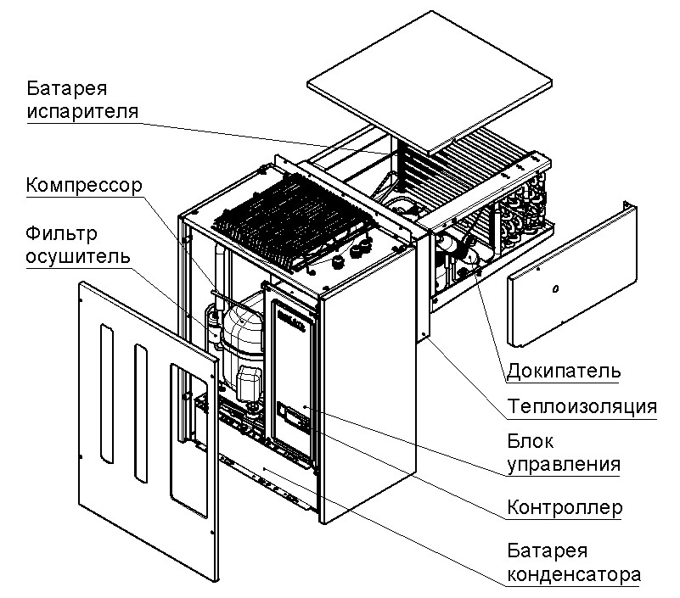
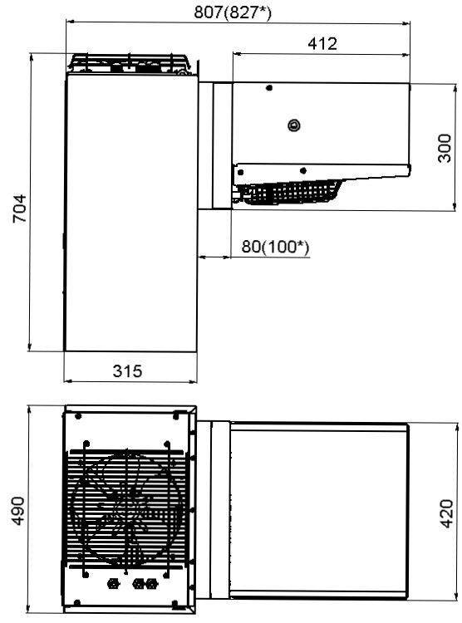

* - Низкотемпературные холодильные машины

Рис.1 Общий вид и габаритные размеры холодильной машины
(моноблока) 121 серии:
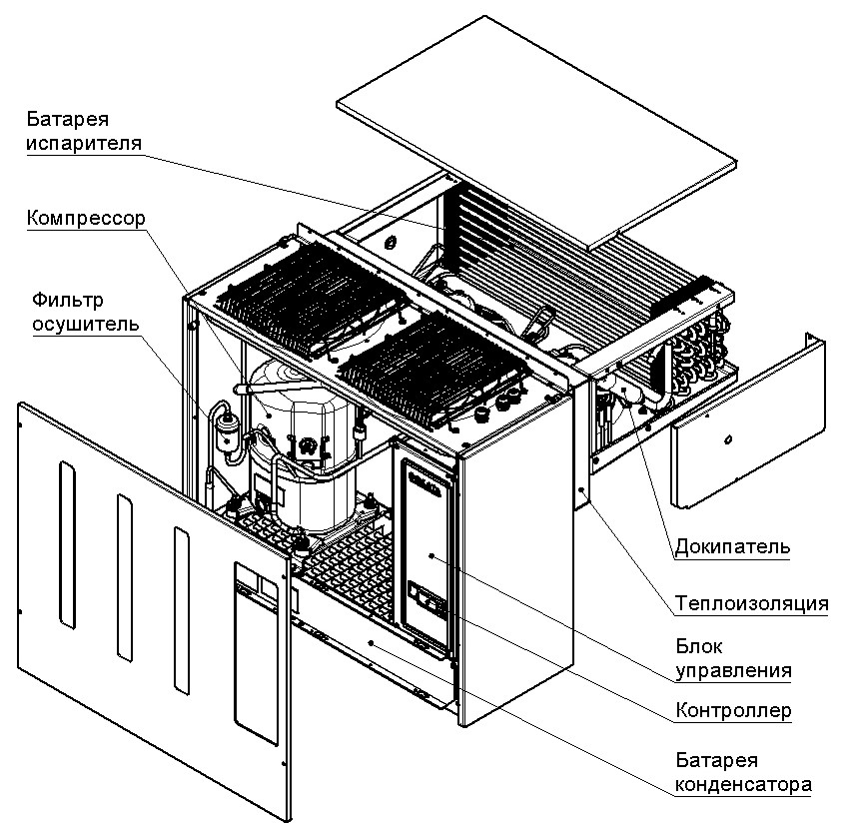
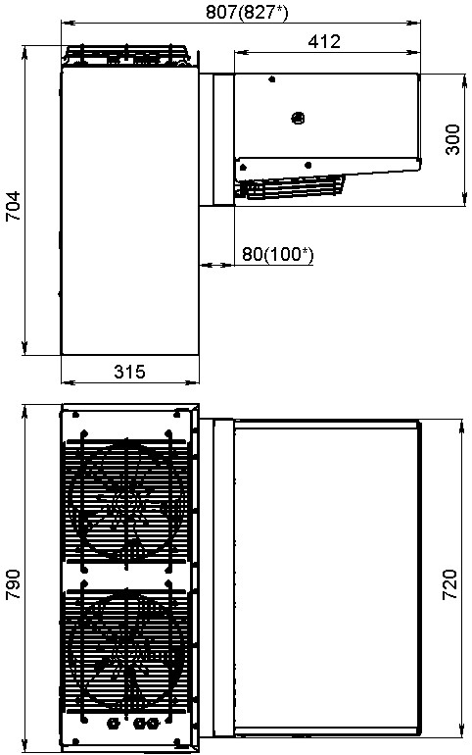

* Низкотемпературные холодильные машины

Рис.2 Общий вид холодильной машины (моноблока) 221 серии:

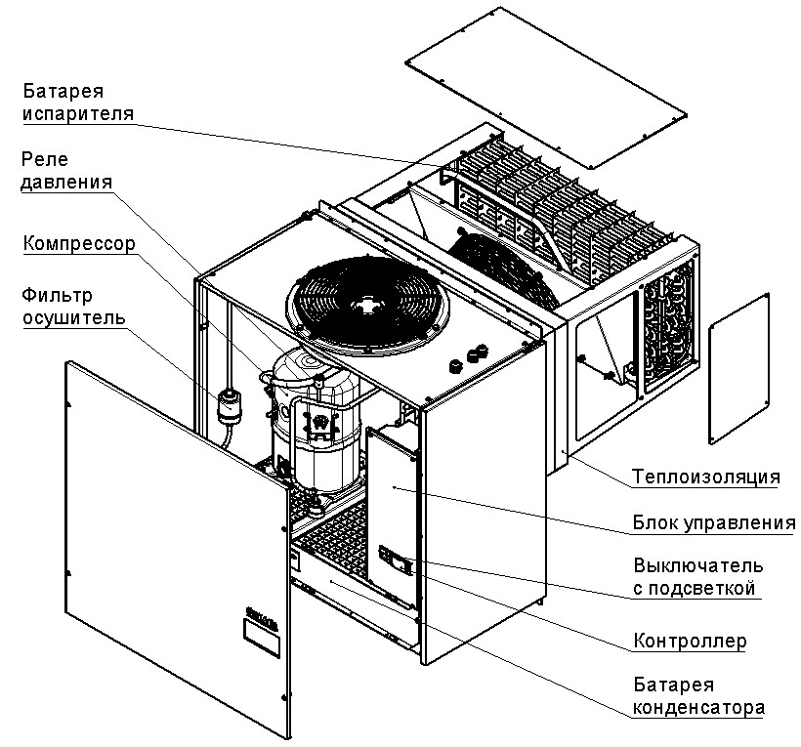

Рис.3 Общий вид холодильной машины (моноблока) 330 серии:
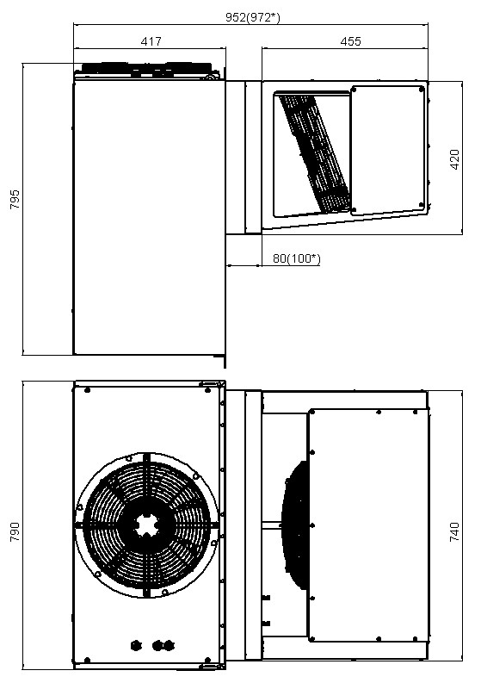
* Низкотемпературные холодильные машины

Рис.4 Габаритный чертёж холодильной машины (моноблока) 330 серии:

Холодильная машина (моноблок) должна подключаться к силовой сети через автоматический выключатель. Для пуска моноблока в работу необходимо включить выключатель QG или нажать на клавишу ON/OFF клавиатуры КВ, при этом подается напряжение на электронный регулятор температуры (контроллер), который производит автоматическую регулировку температуры в охлаждаемом объеме и управляет процессом оттаивания (см. Приложение Е).
Внимание! При использовании дистанционной клавиатуры нагрузки электронного регулятора всегда запитаны и находятся под напряжением, даже если моноблок находится в режиме ожидания (OFF на дисплее).
Уличный вариант моноблока не рекомендуется эксплуатировать при температуре ниже минус 10°С. При длительном перерыве в работе при пониженной температуре окружающей среды необходимо сначала включить автоматический выключатель QMT, а по истечение 7 – 8 часов (время прогрева картера
компрессора), включить выключатель QG. Настройка регулятора скорости – см. Приложение Ж.

ВНИМАНИЕ! Предприятие-изготовитель оставляет за собой право вносить в электрическую схему незначительные изменения, не ухудшающие его работу, без дополнительного уведомления потребителя.

Описание электрической схемы
Схема электрическая принципиальная приведена на рис. 5-12

ПЕРЕЧЕНЬ ОБОЗНАЧЕНИЙ НА ЭЛЕКТРИЧЕСКОЙ СХЕМЕ:

А1 - регулятор электронный
А2* - регулятор скорости вращения вентилятора конденсатора
QG - выключатель с подсветкой
MC - электродвигатель компрессора
MVC - электродвигатель вентилятора конденсатора
MVE - электродвигатель вентилятора испарителя
Q2 - выключатель освещения
HLC - лампа освещения охлаждаемого объема
R1 - датчик температуры охлаждаемого объема
R2 - датчик температуры батареи испарителя
K1 - пускатель магнитный компрессора
К3 - пусковое реле компрессора
К4 - реле управления
С_{r}, C_{s -} конденсатор (рабочий, пусковой)
ТR1* - термостат (на температуру +5°С)
ES - ТЭН оттаивания батареи испарителя
EB - ТЭН поддона
ЕС* - подогрев блока управления
ЕМС* - подогрев компрессора
ЕSC - ПЭН трубки слива
РМ - реле давления
SD - клеммник сборный
КВ - клавиатура дистанционная
YA - вентиль соленоидный

* - для машин, работающих при пониженной температуре окружающего воздуха;

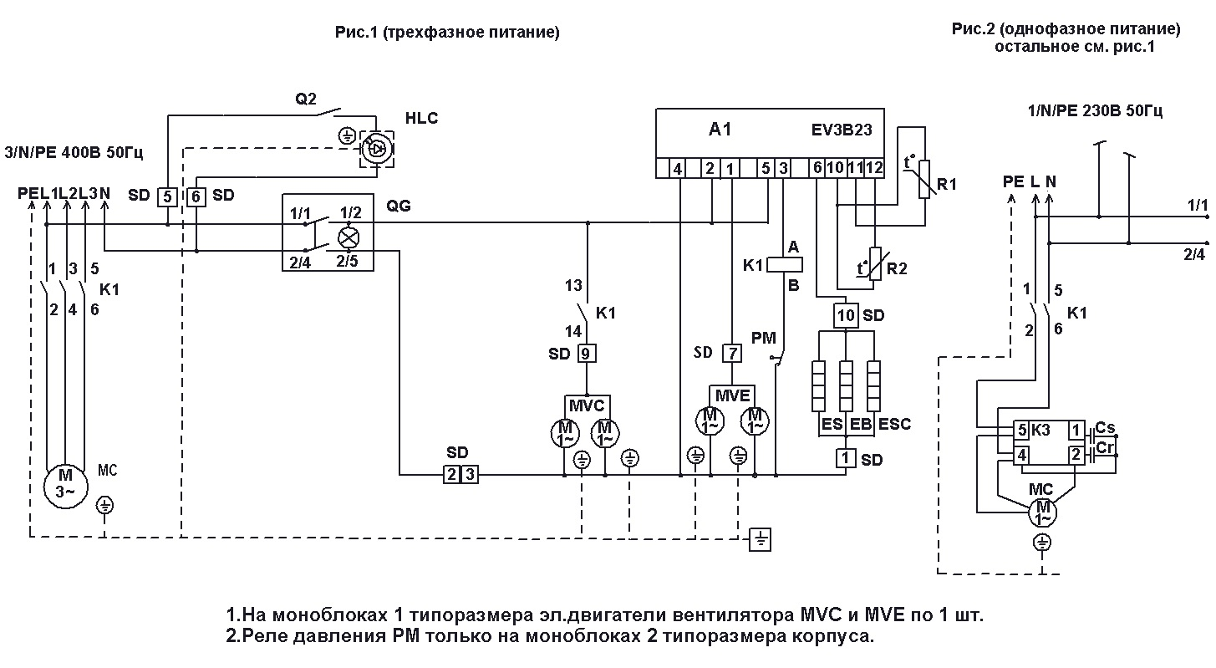
Рис.5. Схема электрическая принципиальная машины холодильной
линейки STANDARD (индекс S).

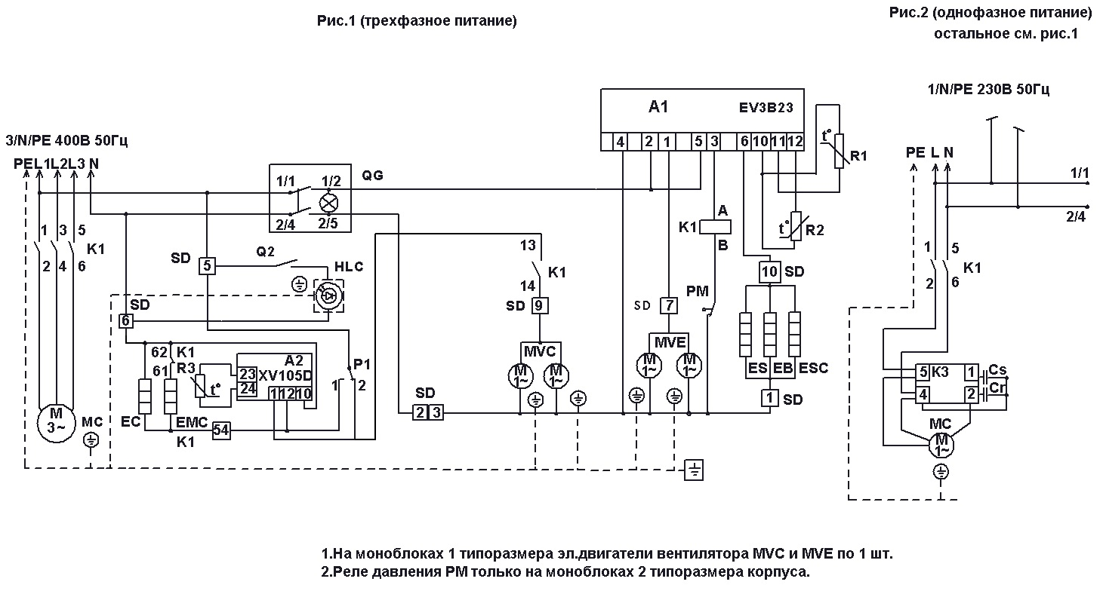

Рис.6. Схема электрическая принципиальная машины холодильной
линейки STANDARD уличные (индекс SU).

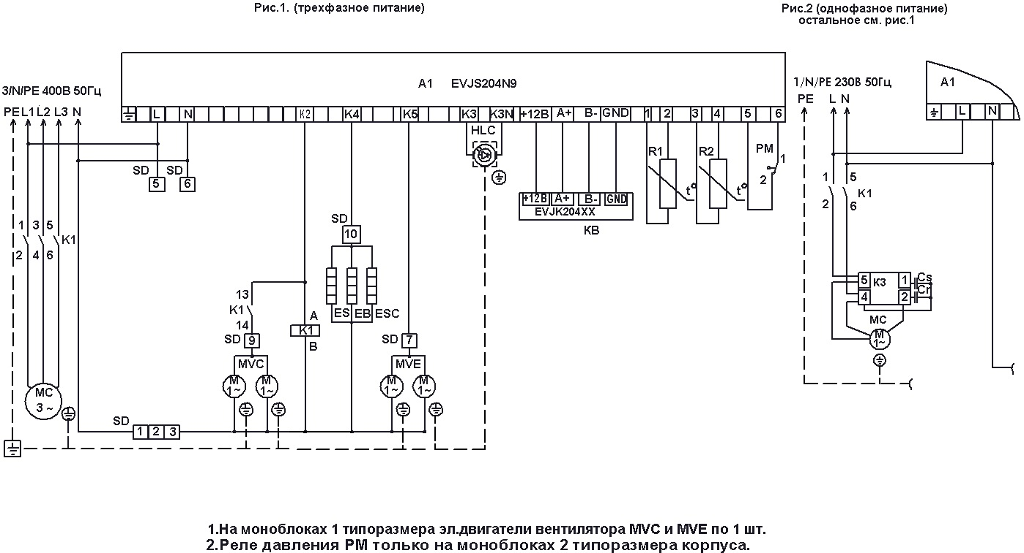
Рис.7. Схема электрическая принципиальная машины холодильной
линейки STANDARD с выносной клавиатурой (индекс SD).

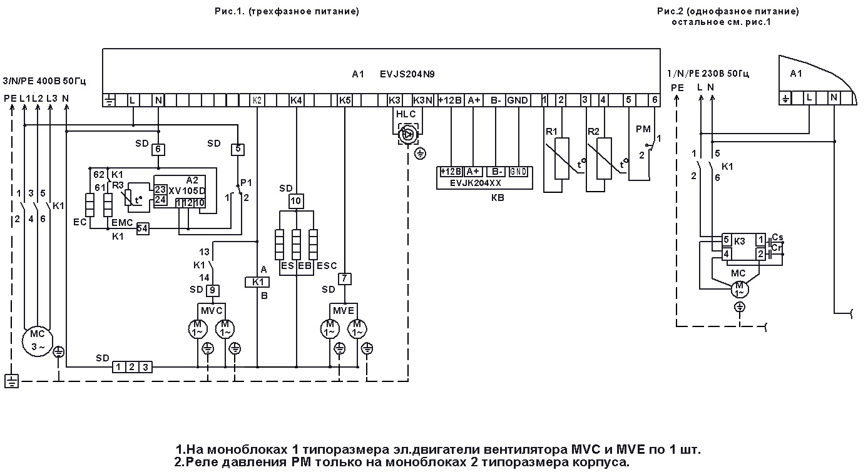

Рис.8. Схема электрическая принципиальная машины холодильной
линейки STANDARD с дистанционной клавиатурой уличные (индекс SDU).

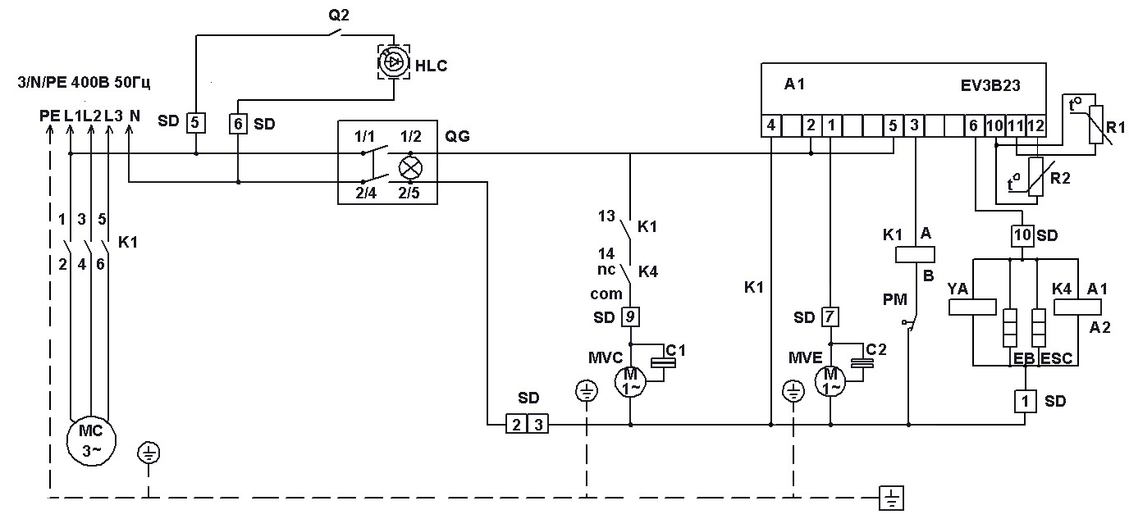

Рис.9 Схема электрическая принципиальная моноблоков MM3...S, MB3...S.

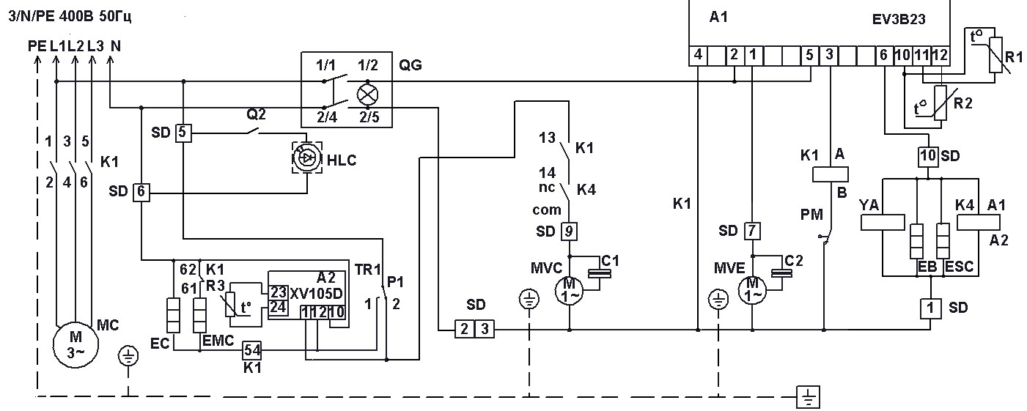

Рис.10 Схема электрическая принципиальная моноблоков MM3...SU, MB3...SU.

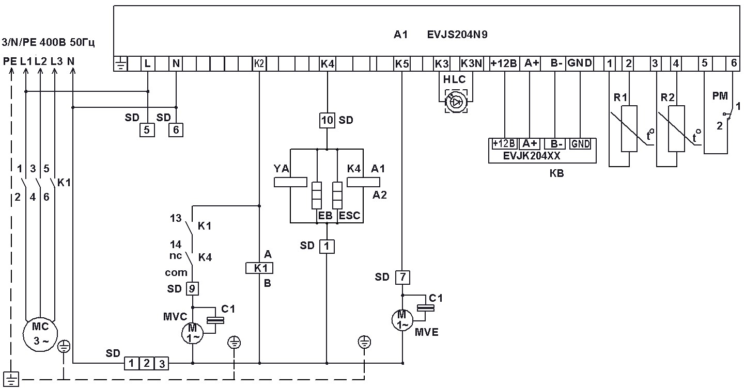

Рис.11 Схема электрическая принципиальная моноблоков
МM3...SD, МB3...SD

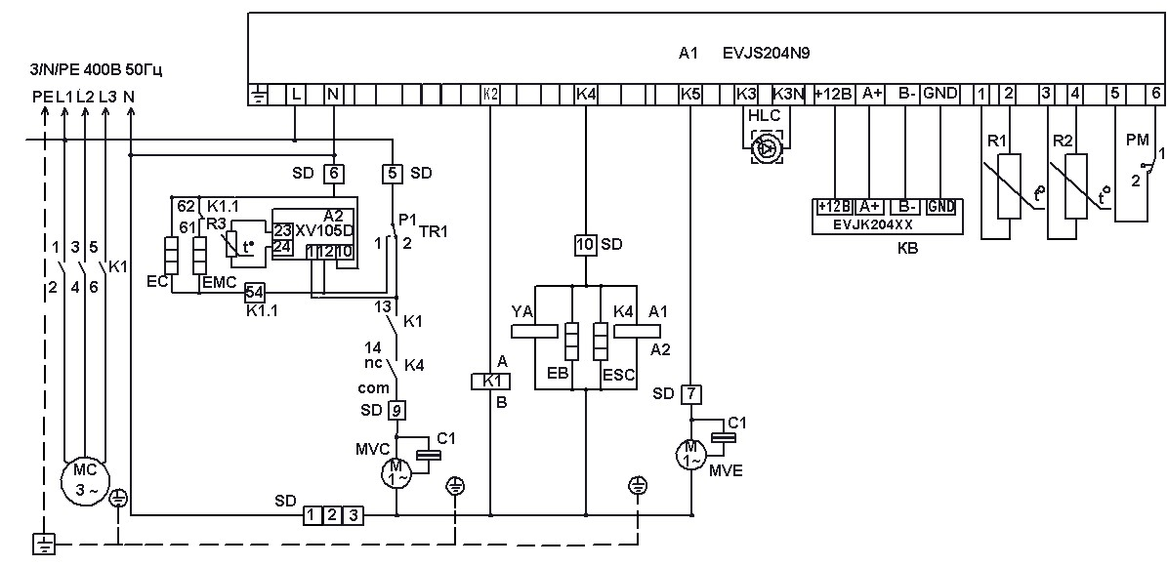
Рис.12 Схема электрическая принципиальная моноблоков
МM3...SDU, МB3...SDU

2. ПАСПОРТНЫЕ ДАННЫЕ

2.1. Комплектность поставки

В комплект поставки входит машина холодильная моноблочная
и вместе с ней следующие эксплуатационные документы, съемные детали и сборочные единицы:

Таблица 2. Комплектность.

Наименование | Количество, шт.
Наименование | Типоразмер 1 | Типоразмер 2 | Типоразмер 3
1.Руководство по эксплуатации 1 1 1
2.Кронштейн навески 1 1 1
3.Трубка слива 1 1 1
4.Уплотнение изолоновое, м 1,5 2,1 2,5
5.Светильник светодиодный 1 1 1
6.Выключатель освещения 1 1 1
7.Винт самонарезающий 4,0х13 5 8 8
8.Винт самонарезающий 4,0х16 5 5 5
9.Винт самонарезающий 4,0х25 10 16 16
10.Нащельник ПВХ с липким слоем 80мм 1,4м 1,7м 2м

2.2. СВИДЕТЕЛЬСТВО О ПРИЁМКЕ

Машина холодильная моноблочная типа ___________заводской номер______
соответствует техническим условиям ТУ 28.25.13-018-66486978-2021
(взамен ТУ 107-2007 ИТВН 701411.000) и признана годной для эксплуатации.

Дата выпуска________________20 г.

Ответственный за приемку____________________
(подпись)

М.П

2.3. Гарантия изготовителя
Изготовитель гарантирует соответствие холодильной машины требованиям технических условий 28.25.13-018-66486978-2021 (ТУ107-2007 ИТВН 701411.000) "Машины холодильные моноблочные. Технические условия" при соблюдении условий и правил транспортирования, хранения, монтажа, эксплуатации, установленных в "Руководстве по эксплуатации".
- Гарантийный срок хранения машины холодильной ТМ POLAIR составляет 6 (шесть) месяцев с момента производства.
- Гарантийный срок эксплуатации машины холодильной ТМ POLAIR составляет 12 (двенадцать) месяцев со дня ввода в эксплуатацию, но не более 18 месяцев со дня изготовления. При отсутствии у потребителя оформленного акта пуска в эксплуатацию (приложение Г) гарантийный срок исчисляется в соответствии со статьей 471 Гражданского кодекса Российской Федерации, но не более 18-ти месяцев с момента производства.
- Расширенный Гарантийный срок эксплуатации машины холодильной ТМ POLAIR составляет 18 (восемнадцать) месяцев со дня ввода оборудования в эксплуатацию, при условии проведения пуско-наладочных работ представителями Продавца, наличия оформленного Гарантийного талона и Акта пуска в эксплуатацию (образец в Приложении Г), а также регистрации изделия на сервисном портале http://garant.polair.com/, но не более 24 (двадцати четырех) месяцев с момента производства.

Гарантия действительна при наличии следующих документов:
- подтверждающих дату и факт приобретения;
- гарантийного талона;
- руководства по эксплуатации;
- акта пуска в эксплуатацию (образец в Приложении Г).
Гарантийные обязательства предоставляются только сервисными центрами Продавца или другими организациями, уполномоченными Производителем.
Подробные условия гарантийных обязательств изложены в Гарантийном талоне.

В случае возникновения вопросов касающихся исполнения обязательств по гарантийному ремонту, Вы можете обратиться за информационной поддержкой в единую сервисную службу компании АО «Полаир-Недвижимость», 425000, Россия, Марий Эл, г.Волжск, Промбаза, тел.8 (8362) 23-25-06, e-mail: service@polair.com

Гарантийные обязательства не распространяются:
- на периодическое техническое и другое сервисное обслуживание изделий (транспортировку, монтаж, установку, ввод в эксплуатацию, очистку, регулировку, настройку, проверку параметров, смазку и т.п.);
- на работы по модернизации, усовершенствованию, внесению конструктивных изменений и адаптации изделия, с целью расширения сферы его применения, указанной в Руководстве по эксплуатации;
- на неисправности любых источников освещения, в том числе сигнальных и светодиодных, на элементы питания, аккумуляторы, предохранители, стеклопакеты, наклейки с дизайном, полки, регулировочные ножки, ручки и другие быстроизнашивающиеся детали изделия, которые подвержены естественному неизбежному износу в процессе эксплуатации;
- по истечению срока гарантийной эксплуатации.

Гарантийные обязательства не предоставляются, если причиной неисправности изделия являются:
- механические повреждения любых деталей изделия (скол, трещина, вмятина, царапина, обрыв труб и т.п.);
- воздействие химически агрессивных веществ, чрезмерно высоких или низких температур, чрезмерно высокой влажности и запыленности;
- любое вмешательство в работу изделия, в том числе установка, монтаж, подключение и попытка выполнения ремонта, лицами неуполномоченными Продавцом или Производителем;
- отклонение стандартных параметров электросети (отклонение частоты тока от номинальной – более 0,5%, выход напряжения за пределы диапазона 230В + 10%, - 15% для однофазных холодильных машин и 400В + 10%, - 15% для трехфазных);
- несоблюдения правил хранения, транспортировки, монтажа, установки и эксплуатации изделий, указанных в Руководстве по эксплуатации, в том числе использования изделий не по назначению;
- отсутствия, неразборчивости или изменения заводского номера изделия;
- воздействие внешних сил по не зависящим от производителя причинам (стихийные бедствия, пожар, попадание в рабочие агрегаты и приборы посторонних предметов, жидкостей, животных или насекомых).

Производитель оставляет за собой право вносить в конструкцию или технологию изготовления необходимые изменения, которые при этом не влекут за собой обязательств по изменению или улучшению ранее выпущенных изделий.
Данные гарантийные обязательства не ограничивают определённые законом права Покупателей.
По всем вопросам, связанным с техническим обслуживанием и приобретением запасных частей просьба обращаться в уполномоченные организации (к Поставщикам или Продавцам) и их сервисные центры.

Информацию с Вашими замечаниями или предложениями по работе изделий ТМ POLAIR Вы можете направить по адресу: АО «Полаир-Недвижимость»,
425000, Россия, Марий Эл, г. Волжск, Промбаза, 1тел.8 (8362) 23-25-06
e-mail: kachestvo@polair.com,
сайт: http://www.polair.com

3. ИСПОЛЬЗОВАНИЕ ПО НАЗНАЧЕНИЮ

3.1. Общие указания

В инструкции по эксплуатации излагаются сведения, необходимые для правильной эксплуатации и технического обслуживания холодильной машины в период ее прямого использования.
Продолжительность срока службы машины и безопасность ее в работе зависит от соблюдения правил эксплуатации.

Внимание! Моноблочная холодильная машина должна использоваться в составе соответствующей теплоизолирующей холодильной камеры (торговая марка «POLAIR») для хранения предварительно охлажденных (замороженных) пищевых продуктов.
В случае использования машины по другому назначению (термообработка продуктов, установка на камеру объемом, отличным от рекомендуемого, и т.д.) необходимо проконсультироваться с производителем.

3.2. Меры безопасности

При эксплуатации холодильных установок следует руководствоваться «Правилами устройства и безопасной эксплуатации холодильных систем» ПБ 09-592-03, а также «Межотраслевыми правилами по охране труда при эксплуатации фреоновых холодильных установок» ПОТ Р М 015-2000.
Изделие должно удовлетворять требованиям безопасности согласно «Техническому регламенту Таможенного Союза ТР ТС 004/ 2011 «О безопасности низковольтного оборудования» (Решение № 768 от 16.08.2011 комиссии Таможенного Союза), Техническому регламенту Таможенного Союза ТР ТС 010/ 2011 «О безопасности машин и оборудования (Решение № 823 от 18.10.2011 комиссии Таможенного Союза), Техническому Регламенту ТР ТС 020/ 2011 «Электромагнитная совместимость технических средств» (Решение № 789 от 09.12.2011 комиссии Таможенного Союза), а также ГОСТ 23833, ГОСТ IEC 60335-2-24-2012, Межгосударственный стандарт ГОСТ 12.2 12.2.33-2012(идентичен ISO 5149-1993)
По способу защиты человека от поражения электрическим током изделие относится к I классу защиты по ГОСТ МЭК 60335-1-2008.
Степень защиты оборудования, обеспечиваемая оболочками, IP20.
Изделие не предназначено для использования лицами (включая детей) с пониженными физическими, психическими или умственными способностями или при отсутствии у них опыта или знаний, если они не находятся под контролем или не проинструктированы об использовании изделия лицом, ответственным за их безопасность. Дети должны находиться под присмотром для недопущения игры с изделием.
ВНИМАНИЕ! Изделие должно быть подключено к питающей сети через УЗО с номинальным током 16А и номинальным отключающим дифференциальным током 30 mA и через автоматический выключатель с номинальным током для машин: 1 типоразмера корпуса – 6,3 А, 2 типоразмера корпуса – 10 А. Выключатель должен отключать все полюса питания и иметь зазор между контактами в отключенном состоянии не менее 3мм.
Заземляющий провод кабеля питания желто-зеленого цвета или имеющий отличительную маркировку необходимо соединить с контуром заземления.
ВНИМАНИЕ! При повреждении шнур питания может быть заменен только сервисной (ремонтной) службой или аналогичным квалифицированным лицом (для однофазных моноблоков шнур ПВС3*1,5, для трехфазных моноблоков шнур ПВС5*1,5 или аналогичными).
ВНИМАНИЕ! При повреждении светильник может быть заменен только сервисной (ремонтной) службой или аналогичным квалифицированным лицом на светильник NBL- P01-8-4K-WH или на другой аналогичный.
При несоблюдении указанных требований предприятие-изготовитель ответственности за электробезопасность не несет.
Если появятся какие-либо признаки ненормальной работы холодильной машины или обнаружатся неисправности в электрической части (нарушение изоляции проводов, обрыв заземляющего провода и др.), эксплуатирующему персоналу следует немедленно отключить машину и вызвать механика.

ВНИМАНИЕ! Информация для холодильных машин, заправленных хладагентом R290: содержащийся в холодильной системе хладагент R290 (пропан) нетоксичен, но является легковоспламеняемым материалом.
При внезапной утечке хладагента средняя концентрация в помещении не должна подняться выше допустимого предела (0.008 кг/м3).
ВНИМАНИЕ! Не допускайте повреждения трубопроводов контура хладагента. Не протыкать и не поджигать. Разбрызгивающийся хладагент может повредить глаза или воспламениться.
ВНИМАНИЕ! Не применяйте никакие методы ускорения процесса размораживания или чистки кроме предлагаемых изготовителем (автоматическая оттайка). Холодильная машина должна находиться в помещении без постоянно работающих источников возгорания (например, отрытое пламя, работающий газовый прибор или работающий электрический нагреватель и т.п.). Помните, что пропан не имеет запаха
ВНИМАНИЕ! Не хранить взрывоопасные вещества и предметы (аэрозольные баллоны с воспламеняющимися смесями) внутри холодильной камеры.

Если произошла утечка хладагента, немедленно следует выполнить следующее действия:
- вытащить вилку сетевого шнура из сети;
- хорошо проветрить помещение.

ВАЖНО! Установка и ремонт изделия должна выполняться только сервисной (ремонтной) службой или аналогичным квалифицированным лицом.

КАТЕГОРИЧЕСКИ ЗАПРЕЩАЕТСЯ ПЕРСОНАЛУ, ЭКСПЛУАТИРУЮЩЕМУ ХОЛОДИЛЬНУЮ МАШИНУ, ВСКРЫВАТЬ ФРОНТАЛЬНУЮ ПАНЕЛЬ ДЛЯ РЕГУЛИРОВКИ И НАСТРОЙКИ ЭЛЕМЕНТОВ, НАХОДЯЩИХСЯ ВНУТРИ МАШИНЫ.

3.3. Правила монтажа
Холодильная машина должна быть установлена на холодильной камере или другом торговом холодильном оборудовании по ГОСТ 23833-95 в сухом помещении при температуре окружающего воздуха от 10 до 40 °С и относительной влажности от 80 до 40 % соответственно. Машина с индексом U (уличного исполнения) должна быть установлена под навесом для защиты от атмосферных осадков.
Рекомендуемое соотношение объемов камеры и помещения – 1 к 3,5. При несоответствии помещение необходимо оборудовать приточно-вытяжной вентиляцией.
Установка холодильной машины должна быть на расстоянии не менее 0,1 м от стен и 0,6 м от потолка помещения, ширина прохода к машине - не менее 0,7 м.
Холодильная машина не должна подвергаться солнечному облучению. Не допускается установка вблизи машины отопительных приборов на расстоянии менее 1,5 м. Пол помещения, где будет расположено торговое холодильное оборудование с установленной в нем холодильной машиной, должен быть выровненным в горизонтальной плоскости.
Установка машины на холодильной камере изложена в приложении А, Б.
ВНИМАНИЕ! При установке двух однотипных машин в одну камеру рекомендуется располагать их на одной стороне камеры или на противоположных сторонах при условии, что их воздушные потоки не будут попадать друг на друга (см. рис.14).
ВНИМАНИЕ! Не рекомендуется устанавливать машину на стенке, противоположной двери камеры.

3.4. Порядок работы

ВНИМАНИЕ! После транспортирования или хранения при отрицательных температурах машину необходимо выдержать при комнатной температуре (при температуре не ниже 12 °С) в течение 24 ч.
Включить автоматический выключатель на электрощите.
Включить клавишный выключатель на блоке управления.

ВНИМАНИЕ! Работа машины возможна только при закрытой фронтальной панели.
Через 5 сек. на дисплее устанавливается цифровое значение текущей температуры в охлаждаемом объеме. Температуру в охлаждаемом объеме устанавливают путем задания ее на дисплее регулятора температуры (описание процесса см. в Приложении Е).
Основными признаками нормальной работы изделия являются:
- температура в камере соответствует заданной;
- машина холодильная работает циклично
При установке двух однотипных машин в одну камеру необходимо отрегулировать температурные уставки на электронных блоках для обеспечения их одновременной работы.

3.5. Возможные неисправности и способы их устранения
При возникновении неисправностей необходимо вызвать механика для их устранения. Возможные неисправности и способы их устранения представлены в табл.3.

Таблица 3. ПЕРЕЧЕНЬ ВОЗМОЖНЫХ НЕИСПРАВНОСТЕЙ
и способы их устранения при эксплуатации

Вид неисправности, внешнее проявление и дополнительные признаки | Вероятная  причина | Способы  устранения

1.Холодильная машина не работает, Нет электропитания на Проверить состояние сетевого
не горит лампочка «сеть». клеммах клавишного кабеля и при необходимости
выключателя отремонтировать.

Проверить состояние клеммных
соединений выключателя и при
необходимости затянуть винты
на клеммах.

2.Холодильная машина работает Частая загрузка камеры Исключить загрузку камеры
долго или непрерывно. теплыми продуктами горячими и теплыми продуктами.
В охлаждаемом объеме Уменьшить грузооборот
(далее: камера) не поддерживается продуктов.
устойчиво заданная температура.
Слишком частое Уменьшить частоту
открывание дверей открывания дверей.

Испаритель покрыт Провести оттайку испарителя,
толстым слоем льда уменьшив время между
оттайками.

Нарушена герметичность Проверить уплотнение дверей,
камеры в случае необходимости –
исправить.
Проверить межпанельные стыки. При наличие зазоров замазать
герметиком.

3.Холодильная машина работает Камера слишком плотно При загрузке обеспечивать
короткими циклами. В камере загружена продуктами свободный поток воздуха между
не поддерживается устойчиво стеллажами с продуктами.
заданная температура.
Слишком высокая Машину эксплуатировать
температура окружающей при температуре
среды окружающей среды
не выше + 40°С

Нарушена циркуляция Проверить доступ воздуха в
воздуха в вентиляторе вентилятор. Обеспечить зазор
конденсатора из-за малого между верхней частью машины
расстояния между верхней и потолком помещения не менее
частью машины потолком 60 см.
помещения
___________________________________________________________________________________________________________________________________________________________________________________________________________________________

3.6. Правила хранения
Изделие должно храниться в упакованном виде по условиям воздействия на него климатических факторов по группе 3 ГОСТ 15150 и температуре не ниже минус 35°С.
Срок хранения - не более 6 месяцев.
3.7. Транспортирование
Упакованную холодильную машину допускается транспортировать всеми видами транспорта, за исключением воздушного.
При транспортировании должны быть обеспечены:
- защита транспортной тары от механических повреждений;
- устойчивое положение упакованного изделия.

КАНТОВАТЬ ЯЩИКИ ЗАПРЕЩАЕТСЯ!
  - Рекомендации по удалению и утилизации отходов и защите окружающей среды

3.8.1 Перед утилизацией необходимо определить, какой вид хладагента заправлен в холодильную систему изделия. Эти данные отражены в табличке технических данных холодильной машины.
Утилизацию холодильной машины c хладагентом R404А производить в соответствии с действующими в эксплуатирующей организации (предприятии) правилами утилизации изделий общего машиностроения, не имеющих в своём составе токсичных, ядовитых, пожароопасных, взрывоопасных и радиоактивных веществ, и не представляющих опасности для жизни и здоровья людей и окружающей среды после окончания срока службы.
Утилизацию холодильной машины c хладагентом R290 произвести в соответствии с действующими в эксплуатирующей организации (предприятии) правилами утилизации изделий общего машиностроения, имеющих в своём составе пожароопасные и взрывоопасные вещества.
3.8.2 Хладагент, содержащийся в холодильном контуре, перед разборкой (демонтажом) холодильной машины для утилизации необходимо извлечь из установки и перекачать в соответствующий баллон (ёмкость) для отправки на регенерацию или уничтожение в специализированную организацию. Не допускается выпуск хладагента в окружающую среду.
3.8.3 Масло, находящееся в компрессоре, необходимо слить в соответствующую ёмкость, предназначенную для отправки на уничтожение или регенерацию. Не допускается слив масла в почву, канализацию, водоёмы или отстойники.

4. ТЕХНИЧЕСКОЕ ОБСЛУЖИВАНИЕ

4.1. Общие указания
Для холодильной машины установлены два вида технического обслуживания - при использовании и регламентированное.
Техническое обслуживание в процессе работы включает в себя контроль за температурой, создаваемой машиной, и исправной работой всех элементов машины.
Регламентированное техническое обслуживание осуществляется по годовому графику, который разрабатывается центром, производящим технический сервис, до начала планируемого года.
Регламентированное техническое обслуживание предусматривает выполнение комплекса работ с периодичностью не менее 1 раза в 2 месяца независимо от технического состояния машины в момент начала технического обслуживания.

Перечень работ по регламентированному техническому обслуживанию:
ВНИМАНИЕ! Перед проведением технического обслуживания отключить машину от питающей сети, отключив автоматический выключатель.
- проверка правильности размещения и установки машины;
- очистка узлов от загрязнений, чистка конденсатора (при необходимости);
- проверка надежности крепления деталей и узлов, подтяжка всех крепежных элементов;
- проверка герметичности паяных соединений трубопроводов;
- проверка надежности электрических соединений, подтяжка контактов на винтовых соединениях;
- проверка напряжения питающей сети, целостности изоляции проводов и кабеля питания;
- наличие и состояние заземления, переходное сопротивление между зажимом заземления и металлическими частями машины должно быть не более 0,1Ом.
После проведения технического обслуживания проверить:
- цикличность работы холодильной системы, вращение вентиляторов, отсутствие снеговой «шубы» на ребрах испарителя;
- параметры программы контроллера (перенастройка при необходимости).

При невыполнении регламентированного технического
обслуживания гарантийные обязательства не предоставляются!

По вопросам, возникающим в ходе пуска, эксплуатации и технического обслуживания изделий, обращаться в уполномоченные организации
(к Поставщику или Продавцу) и их сервисные центры

Приложение А.

Установка моноблока

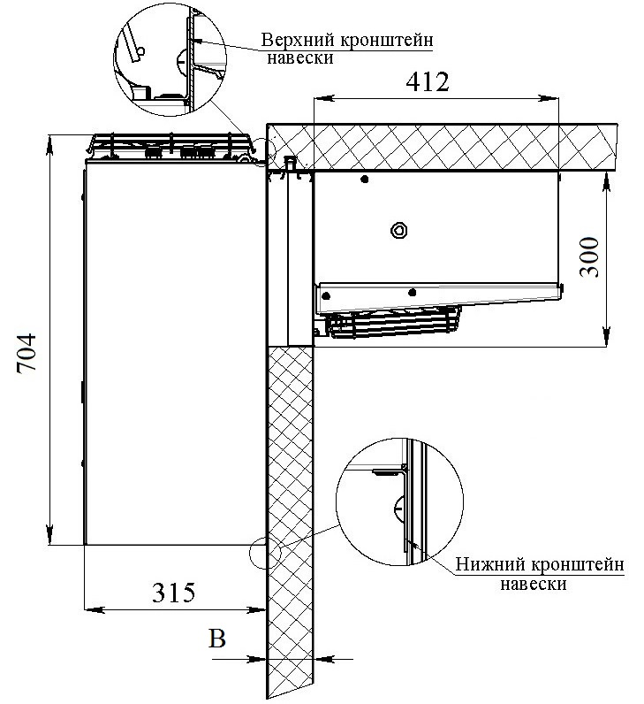

Рис.13 Схема установки моноблока 121 и 221 серии.

Приложение Б.

Установка моноблока

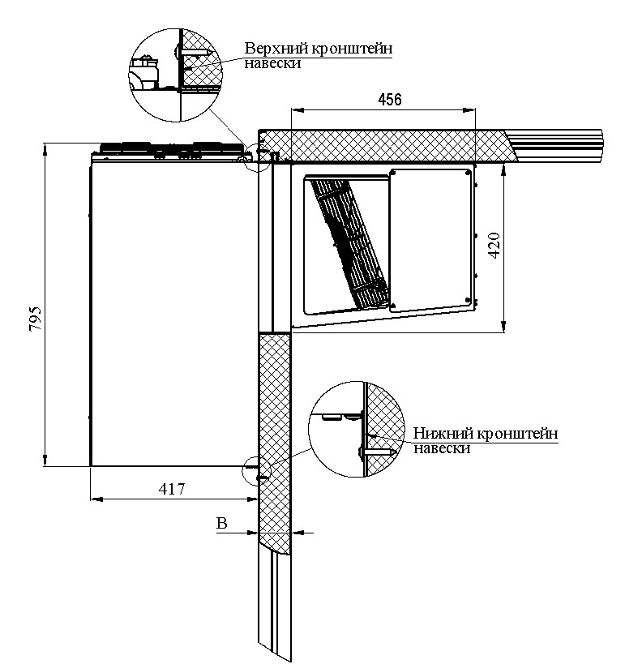

Рис.14 Схема установки моноблока 330 серии.

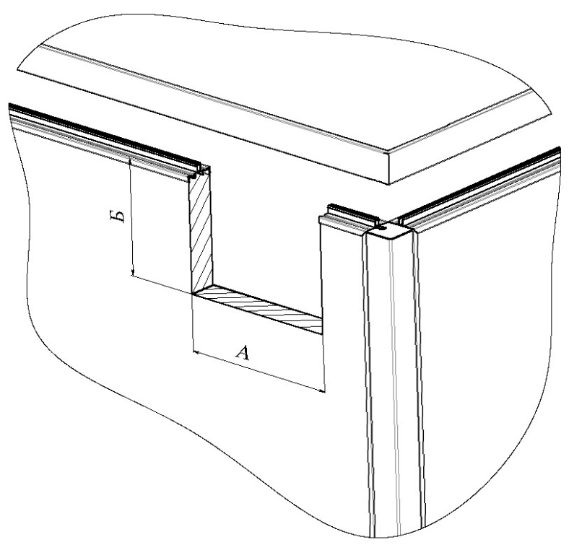
Рис. 15 Установка машины в холодильной камере

Тип машины | Размеры, мм
Тип машины | А | Б | В
МВ108, МВ109, ММ109, ММ111, ММ113, ММ115 | 425 | 305 | 80
МВ108, МВ109 | 425 | 305 | 100
МВ211, МВ214, МВ216, ММ218, ММ222, ММ226, ММ232 | 725 | 305 | 80
МВ211, МВ214, МВ216, MB220 | 725 | 305 | 100
МM337, MM342 | 745 | 425 | 80
МВ328, МВ331 | 745 | 425 | 100
Установку машины на холодильной камере необходимо проводить в следующем порядке:
1. Перед установкой машины: Рис. 12
- вырезать проем в стеновой панели;
- приклеить уплотнитель (поставляется с машиной) по периметру тампона, предварительно освободив его от защитной пленки;
- нанести герметик по периметрам тампона и подготовленного проема.
2. Установить машину в вырезанный проем камеры;
3. После установки машины:
- закрепить кронштейны навески холодильной машины винтами: нижний – на стенке панели камеры, верхний – на потолочной панели;
- ввернуть трубку слива;
4. Произвести электрический монтаж холодильной камеры:
- подсоединить питающий кабель (трехжильный с заземляющим проводом для однофазных моноблоков и пятижильный с заземляющим проводом для трехфазных моноблоков) к электрощитку с автоматическим выключателем в соответствии с маркировкой проводов, фазные провода (L1, L2, L3) – на контакты автоматического выключателя, синий нейтральный провод (N) к нейтральному зажиму проводки, желто-зеленый провод заземления (PE) к болту заземления, соединенному с контуром заземления.
- светильник закрепить на стенку камеры изнутри, в месте, обеспечивающим оптимальное освещение всего объема, и подсоединить к кабелю, выходящему из испарительного блока.

Установка нащельника внутри камеры.

Нащельник (профиль с клейкой лентой) устанавливается с 3-х сторон холодильной машины (поз.2) внутри камеры:
- отрезать одну заготовку нащельника (поз.3) в нужный размер под углом 45 градусов с двух сторон; отрезать две заготовки нащельника в нужный размер под углом 45 градусов с одной стороны (см.рис.13);
- снять защитную плёнку с панели, протереть и обезжирить поверхность панели камеры (поз.1);
- снять защитную пленку с клейкой ленты нащельника;
- наклеить нащельник, прижимая мягкую кромку к корпусу холодильной машины.

ВНИМАНИЕ! При температуре ниже плюс 10°С требуется прогреть монтажную поверхность строительным феном перед приклеиванием нащельника.

Рис.16 Установка нащельника.
1 – боковая панель камеры; 2 – холодильная машина; 3 - нащельник (профиль с клейкой лентой).

Рис.17 Варианты установки двух однотипных машин в одну камеру
Приложение В
Рекомендации по подбору среднетемпературных холодильных машин в зависимости от объема камеры

Объем камеры,  м³ | +10°C | Холодопроизводительность, Вт | 43 | 40 | 37 | 34 | 31 | + 5°C | Холодопроизводительность, Вт | 42,2 | 39,6 | 36,8 | 33,7 | 32 | 0°C | Холодопроизводительность, Вт | 37,6 | 35,2 | 32,6 | 29,7 | 27,9 | Минус 5°C | Холодопроизводительность, Вт | 33,0 | 30,7 | 28,3 | 25,8 | 23,6
MM 232S | +10°C | Холодопроизводительность, Вт | 4988 | 3901 | 3689 | 3514 | 3317 | + 5°C | Холодопроизводительность, Вт | 3798 | 3606 | 3401 | 3180 | 2992 | 0°C | Холодопроизводительность, Вт | 3462 | 3284 | 3095 | 2892 | 2753 | Минус 5°C | Холодопроизводительность, Вт | 3125 | 2961 | 2786 | 2601 | 2496
Объем камеры, м³ | +10°C | Холодопроизводительность, Вт | 33 | 31 | 29 | 28 | 27 | + 5°C | Холодопроизводительность, Вт | 25,8 | 25,1 | 23,4 | 21,6 | 19,2 | 0°C | Холодопроизводительность, Вт | 19,7 | 19,5 | 19,3 | 17,7 | 16,3 | Минус 5°C | Холодопроизводительность, Вт | 19,2 | 17,1 | 15,9 | 14,8 | 13,7
MM 226S | +10°C | Холодопроизводительность, Вт | 3185 | 3009 | 2839 | 2667 | 2496 | + 5°C | Холодопроизводительность, Вт | 2603 | 2555 | 2429 | 2293 | 2147 | 0°C | Холодопроизводительность, Вт | 2174 | 2163 | 2154 | 2031 | 1899 | Минус 5°C | Холодопроизводительность, Вт | 2160 | 1970 | 1855 | 1760 | 1651
Объем камеры, м³ | +10°C | Холодопроизводительность, Вт | 28 | 27 | 25,7 | 24 | 21,5 | + 5°C | Холодопроизводительность, Вт | 22,5 | 21,4 | 19,5 | 17,8 | 16,5 | 0°C | Холодопроизводительность, Вт | 17,6 | 17,6 | 16,5 | 15,3 | 14,0 | Минус 5°C | Холодопроизводительность, Вт | 15,9 | 14,7 | 13,8 | 12,5 | 11,7
MM 222S | +10°C | Холодопроизводительность, Вт | 2926 | 2771 | 2606 | 2356 | 2292 | + 5°C | Холодопроизводительность, Вт | 2360 | 2285 | 2168 | 2045 | 1915 | 0°C | Холодопроизводительность, Вт | 2023 | 2018 | 1918 | 1805 | 1686 | Минус 5°C | Холодопроизводительность, Вт | 1830 | 1750 | 1665 | 1540 | 1469
Объем камеры, м³ | +10°C | Холодопроизводительность, Вт | 19,8 | 18,4 | 17,8 | 17 | 16 | + 5°C | Холодопроизводительность, Вт | 17,0 | 16,7 | 15,6 | 14,5 | 13,3 | 0°C | Холодопроизводительность, Вт | 14,4 | 14,2 | 13,2 | 12,2 | 11,1 | Минус 5°C | Холодопроизводительность, Вт | 12,1 | 11,9 | 10,9 | 9,8 | 8,9
MM 218S | +10°C | Холодопроизводительность, Вт | 1977 | 1896 | 1805 | 1799 | 1702 | + 5°C | Холодопроизводительность, Вт | 1961 | 1933 | 1833 | 1728 | 1618 | 0°C | Холодопроизводительность, Вт | 1719 | 1701 | 1609 | 1513 | 1412 | Минус 5°C | Холодопроизводительность, Вт | 1500 | 1480 | 1396 | 1308 | 1216
Объем камеры, м³ | +10°C | Холодопроизводительность, Вт | 14,9 | 14 | 13,4 | 12,2 | 11,3 | + 5°C | Холодопроизводительность, Вт | 12,0 | 11,2 | 10,3 | 9,4 | 8,5 | 0°C | Холодопроизводительность, Вт | 10,1 | 9,3 | 8,6 | 7,9 | 7,1 | Минус 5°C | Холодопроизводительность, Вт | 8,4 | 7,8 | 7,2 | 6,5 | 5,8
MM 115S | +10°C | Холодопроизводительность, Вт | 1648 | 1572 | 1496 | 1418 | 1342 | + 5°C | Холодопроизводительность, Вт | 1494 | 1423 | 1347 | 1266 | 1180 | 0°C | Холодопроизводительность, Вт | 1328 | 1261 | 1191 | 1116 | 1037 | Минус 5°C | Холодопроизводительность, Вт | 1169 | 1107 | 1042 | 973 | 901
Объем камеры, м³ | +10°C | Холодопроизводительность, Вт | 13,4 | 12,4 | 11,8 | 11,1 | 10,2 | + 5°C | Холодопроизводительность, Вт | 10,5 | 9,7 | 8,9 | 8,2 | 7,5 | 0°C | Холодопроизводительность, Вт | 8,2 | 8,1 | 7,5 | 6,8 | 6,1 | Минус 5°C | Холодопроизводительность, Вт | 6,8 | 6,7 | 6,1 | 5,5 | 4,9
MM 113S | +10°C | Холодопроизводительность, Вт | 1586 | 1508 | 1432 | 1357 | 1277 | + 5°C | Холодопроизводительность, Вт | 1363 | 1293 | 1221 | 1147 | 1070 | 0°C | Холодопроизводительность, Вт | 1152 | 1140 | 1073 | 1004 | 933 | Минус 5°C | Холодопроизводительность, Вт | 1005 | 994 | 935 | 868 | 803
Объем камеры, м³ | +10°C | Холодопроизводительность, Вт | 10,3 | 9,5 | 8,7 | 7,9 | 7,0 | + 5°C | Холодопроизводительность, Вт | 7,8 | 7,6 | 7,0 | 6,4 | 5,8 | 0°C | Холодопроизводительность, Вт | 6,4 | 6,2 | 5,7 | 5,2 | 4,6 | Минус 5°C | Холодопроизводительность, Вт | 5,0 | 4,9 | 4,4 | 4,1 | 3,6
MM 111S | +10°C | Холодопроизводительность, Вт | 1339 | 1267 | 1197 | 1125 | 1055 | + 5°C | Холодопроизводительность, Вт | 1101 | 1086 | 1027 | 966 | 901 | 0°C | Холодопроизводительность, Вт | 961 | 946 | 893 | 836 | 777 | Минус 5°C | Холодопроизводительность, Вт | 821 | 805 | 756 | 715 | 661
Объем камеры, м³ | +10°C | Холодопроизводительность, Вт | 9,6 | 8,7 | 7,9 | 7,2 | 6,5 | + 5°C | Холодопроизводительность, Вт | 7,3 | 7,1 | 6,5 | 5,9 | 5,3 | 0°C | Холодопроизводительность, Вт | 5,9 | 5,7 | 5,2 | 4,7 | 4,1 | Минус 5°C | Холодопроизводительность, Вт | 4,6 | 4,4 | 4,0 | 3,6 | 3,2
MM 109S | +10°C | Холодопроизводительность, Вт | 1274 | 1198 | 1122 | 1046 | 970 | + 5°C | Холодопроизводительность, Вт | 1056 | 1035 | 975 | 913 | 849 | 0°C | Холодопроизводительность, Вт | 907 | 891 | 836 | 780 | 723 | Минус 5°C | Холодопроизводительность, Вт | 774 | 758 | 709 | 658 | 606
 | Температура в камере, °C |  | Внешняя температура +20°C | Внешняя температура +25°C | Внешняя температура +30°C | Внешняя температура +35°C | Внешняя температура +40°C | Температура в камере, °C |  | Внешняя температура +20°C | Внешняя температура +25°C | Внешняя температура +30°C | Внешняя температура +35°C | Внешняя температура +40°C | Температура в камере, °C |  | Внешняя температура +20°C | Внешняя температура +25°C | Внешняя температура +30°C | Внешняя температура +35°C | Внешняя температура +40°C | Температура в камере, °C |  | Внешняя температура +20°C | Внешняя температура +25°C | Внешняя температура +30°C | Внешняя температура +35°C | Внешняя температура +40°C
Рекомендации по подбору низкотемпературных холодильных машин в зависимости от объема камеры

Объем камеры, м³ | 2 | Минус 15°C | Холодопроизводительность, Вт | 19,2 | 18,8 | 17,6 | 16,4 | 15,6 | Минус 20°C | Холодопроизводительность, Вт | 16 | 15,6 | 14,4 | 13,2 | 12 | Минус 25°C | Холодопроизводительность, Вт | 13,8 | 12 | 10 | 7,8 | 7 | Примечание:  1 – камеры с толщиной панелей 100мм  2 – камеры с толщиной панелей 80мм
Объем камеры, м³ | 1 | Минус 15°C | Холодопроизводительность, Вт | 24 | 23,5 | 22 | 20,5 | 19,5 | Минус 20°C | Холодопроизводительность, Вт | 20 | 19,5 | 18 | 16,5 | 15 | Минус 25°C | Холодопроизводительность, Вт | 18 | 15 | 12 | 8,9 | 8
MВ 220S |  | Минус 15°C | Холодопроизводительность, Вт | 2450 | 2400 | 2250 | 2100 | 2000 | Минус 20°C | Холодопроизводительность, Вт | 2050 | 2000 | 1850 | 1700 | 1600 | Минус 25°C | Холодопроизводительность, Вт | 1634 | 1528 | 1446 | 1343 | 1235
Объем камеры, м³ | 2 | Минус 15°C | Холодопроизводительность, Вт | 16,8 | 15,2 | 14,2 | 12,6 | 11,2 | Минус 20°C | Холодопроизводительность, Вт | 13,6 | 12,8 | 11,4 | 9,8 | 8,8 | Минус 25°C | Холодопроизводительность, Вт | 7,6 | 7,1 | 6,5 | 6 | 5,4
Объем камеры, м³ | 1 | Минус 15°C | Холодопроизводительность, Вт | 21 | 19 | 17,8 | 15,8 | 14 | Минус 20°C | Холодопроизводительность, Вт | 17 | 16 | 14,2 | 12,2 | 11 | Минус 25°C | Холодопроизводительность, Вт | 8,5 | 8 | 7,4 | 6,8 | 6,2
MB 216S |  | Минус 15°C | Холодопроизводительность, Вт | 2009 | 1896 | 1776 | 1649 | 1513 | Минус 20°C | Холодопроизводительность, Вт | 1709 | 1644 | 1531 | 1412 | 1294 | Минус 25°C | Холодопроизводительность, Вт | 1278 | 1214 | 1149 | 1085 | 1021
Объем камеры, м³ | 2 | Минус 15°C | Холодопроизводительность, Вт | 13,6 | 13 | 11,8 | 10,8 | 9,4 | Минус 20°C | Холодопроизводительность, Вт | 10,4 | 10 | 9,4 | 8,3 | 7,2 | Минус 25°C | Холодопроизводительность, Вт | 5,4 | 5,1 | 4,7 | 4,3 | 3,8
Объем камеры, м³ | 1 | Минус 15°C | Холодопроизводительность, Вт | 17 | 16,2 | 14,7 | 13,5 | 11,8 | Минус 20°C | Холодопроизводительность, Вт | 13 | 12,5 | 11,8 | 10,4 | 9 | Минус 25°C | Холодопроизводительность, Вт | 6 | 5,7 | 5,3 | 4,9 | 4,4
MB 214S |  | Минус 15°C | Холодопроизводительность, Вт | 1754 | 1692 | 1587 | 1477 | 1364 | Минус 20°C | Холодопроизводительность, Вт | 1485 | 1465 | 1366 | 1263 | 1158 | Минус 25°C | Холодопроизводительность, Вт | 1100 | 1042 | 980 | 920 | 872
Объем камеры, м³ | 2 | Минус 15°C | Холодопроизводительность, Вт | 10,7 | 10,2 | 9,2 | 8,5 | 7,4 | Минус 20°C | Холодопроизводительность, Вт | 8,3 | 7,8 | 7,2 | 6,5 | 5,6 | Минус 25°C | Холодопроизводительность, Вт | 4,2 | 3,9 | 3,6 | 3,2 | 2,8
Объем камеры, м³ | 1 | Минус 15°C | Холодопроизводительность, Вт | 13,4 | 12,7 | 11,5 | 10,6 | 9,2 | Минус 20°C | Холодопроизводительность, Вт | 10,4 | 9,8 | 9 | 8,1 | 7 | Минус 25°C | Холодопроизводительность, Вт | 4,3 | 4 | 3,7 | 3,4 | 3,1
MB 211S |  | Минус 15°C | Холодопроизводительность, Вт | 1470 | 1427 | 1344 | 1258 | 1163 | Минус 20°C | Холодопроизводительность, Вт | 1263 | 1214 | 1154 | 1076 | 994 | Минус 25°C | Холодопроизводительность, Вт | 943 | 893 | 841 | 789 | 738
Объем камеры, м³ | 2 | Минус 15°C | Холодопроизводительность, Вт | 7 | 6 | 5,4 | 5 | 4,3 | Минус 20°C | Холодопроизводительность, Вт | 4,9 | 4,7 | 4,2 | 3,7 | 3,2 | Минус 25°C | Холодопроизводительность, Вт | 3 | 2,7 | 2,3 | 2 | 1,7
Объем камеры, м³ | 1 | Минус 15°C | Холодопроизводительность, Вт | 8,7 | 7,5 | 6,8 | 6,2 | 5,4 | Минус 20°C | Холодопроизводительность, Вт | 6,1 | 5,9 | 5,3 | 4,6 | 4 | Минус 25°C | Холодопроизводительность, Вт | 3,7 | 3,3 | 2,9 | 2,5 | 2,1
MB 109S |  | Минус 15°C | Холодопроизводительность, Вт | 1089 | 1041 | 979 | 913 | 847 | Минус 20°C | Холодопроизводительность, Вт | 935 | 902 | 845 | 785 | 723 | Минус 25°C | Холодопроизводительность, Вт | 719 | 676 | 633 | 590 | 547
Объем камеры, м³ | 2 | Минус 15°C | Холодопроизводительность, Вт | 5,2 | 5 | 4,6 | 4 | 3,4 | Минус 20°C | Холодопроизводительность, Вт | 3,9 | 3,8 | 3,4 | 2,9 | 2,4 | Минус 25°C | Холодопроизводительность, Вт | 2,3 | 1,9 | 1,5 | 1,1 | 0,7
Объем камеры, м³ | 1 | Минус 15°C | Холодопроизводительность, Вт | 6,5 | 6,2 | 5,7 | 5 | 4,2 | Минус 20°C | Холодопроизводительность, Вт | 4,9 | 4,7 | 4,2 | 3,6 | 3 | Минус 25°C | Холодопроизводительность, Вт | 3 | 2,6 | 2,2 | 1,7 | 1,1
MB 108S |  | Минус 15°C | Холодопроизводительность, Вт | 951 | 929 | 870 | 809 | 744 | Минус 20°C | Холодопроизводительность, Вт | 807 | 797 | 744 | 688 | 630 | Минус 25°C | Холодопроизводительность, Вт | 625 | 583 | 540 | 497 | 454
 |  | Температура в камере, °C |  | Внешняя температура +20°C | Внешняя температура +25°C | Внешняя температура +30°C | Внешняя температура +35°C | Внешняя температура +40°C | Температура в камере, °C |  | Внешняя температура +20°C | Внешняя температура +25°C | Внешняя температура +30°C | Внешняя температура +35°C | Внешняя температура +40°C | Температура в камере, °C |  | Внешняя температура +20°C | Внешняя температура +25°C | Внешняя температура +30°C | Внешняя температура +35°C | Внешняя температура +40°C

Рекомендации по подбору среднетемпературных холодильных машин 330 серии в зависимости от объема камеры

 | MM 337S | Объем камеры, м³ | MM 342S | Объем камеры, м³
Температура в камере, °C | + 10°C
 | Холодопроизводительность, Вт
Внешняя температура +20°C | 4936 | 55 | 5515 | 67
Внешняя температура +25°C | 4616 | 52 | 5185 | 62
Внешняя температура +30°C | 4296 | 48 | 4850 | 56
Внешняя температура +35°C | 3976 | 44 | 4515 | 51
Внешняя температура +40°C | 3657 | 40 | 4180 | 48
Температура в камере, °C | + 5°C
Внешняя температура +20°C | Холодопроизводительность, Вт
Внешняя температура +25°C | 4342 | 49,6 | 4811 | 56,4
Внешняя температура +30°C | 4068 | 45,8 | 4522 | 52,1
Внешняя температура +35°C | 3796 | 42,2 | 4232 | 48,1
Внешняя температура +40°C | 3526 | 38,5 | 3942 | 44,1
Внешняя температура +20°C | 3259 | 34,8 | 3651 | 40,2
Температура в камере, °C | + 0°C
 | Холодопроизводительность, Вт
Внешняя температура +20°C | 3808 | 42,3 | 4236 | 48,1
Внешняя температура +25°C | 3557 | 38,9 | 3981 | 44,7
Внешняя температура +30°C | 3307 | 35,5 | 3726 | 41,2
Внешняя температура +35°C | 3060 | 32,1 | 3469 | 37,7
Внешняя температура +40°C | 2816 | 28,7 | 3212 | 34,2
Температура в камере, °C | Минус 5°C
 | Холодопроизводительность, Вт
Внешняя температура +20°C | 3267 | 34,9 | 3648 | 40,2
Внешняя температура +25°C | 3040 | 31,8 | 3418 | 37
Внешняя температура +30°C | 2816 | 28,7 | 3186 | 33,8
Внешняя температура +35°C | 2594 | 25,7 | 2955 | 30,6
Внешняя температура +40°C | 2373 | 22,7 | 2722 | 27,4

Рекомендации по подбору низкотемпературных холодильных машин 330 серии в зависимости от объема камеры

 | MB 328S | Объем камеры, м³ |  | MB 331S | Объем камеры, м³
 | MB 328S | 1 | 2 | MB 331S | 1 | 2
Температура в камере, °C | Минус 15°C
 | Холодопроизводительность, Вт
Внешняя температура +20°C | 3627 | 35 | 33 | 4137 | 40 | 38
Внешняя температура +25°C | 3391 | 33 | 31 | 3829 | 38 | 36
Внешняя температура +30°C | 3194 | 31 | 29 | 3563 | 35 | 33
Внешняя температура +35°C | 2997 | 29 | 27 | 3278 | 32 | 30
Внешняя температура +40°C | 2798 | 27 | 25 | 2972 | 29 | 27
Температура в камере, °C | Минус 20°C
 | Холодопроизводительность, Вт
Внешняя температура +20°C | 3008 | 29 | 27 | 3552 | 34 | 32
Внешняя температура +25°C | 2829 | 27 | 25 | 3316 | 32 | 30
Внешняя температура +30°C | 2679 | 25 | 23 | 3084 | 30 | 28
Внешняя температура +35°C | 2518 | 23 | 21 | 2836 | 27 | 25
Внешняя температура +40°C | 2346 | 21 | 20 | 2568 | 23,7 | 22,7
Температура в камере, °C | Минус 25°C
 | Холодопроизводительность, Вт
Внешняя температура +20°C | 2579 | 25 | 23 | 2787 | 31 | 28
Внешняя температура +25°C | 2428 | 23 | 21 | 2634 | 28 | 25
Внешняя температура +30°C | 2276 | 21 | 19 | 2484 | 25 | 22
Внешняя температура +35°C | 2126 | 19 | 16 | 2332 | 22 | 20
Внешняя температура +40°C | 1967 | 16 | 14 | 2180 | 20 | 17

Примечание:
1 – камеры с толщиной панелей 100мм
2 – камеры с толщиной панелей 80мм

Приложение Г.
(Образец)
АКТ ПУСКА В ЭКСПЛУАТАЦИЮ

|
| Настоящий акт составлен "___"_____________20 г.
| владельцем холодильной машины_________________________________
| (наименование и адрес организации,
|_________________________________________________________________
| должность, фамилия, имя, отчество)
| и представителем фирменного центра по техническому сервису
|_________________________________________________________________
| (наименование)
|________________________________________________________________
| (должность, фамилия, имя, отчество)
|
| в том, что машина холодильная марки________заводской номер___________
| с компрессором______________________________,
| изготовленная "___"_______20 г.,
| пущена в эксплуатацию "___"_______20 г. электромехаником
|_________________________________________________________________
| (наименование организации,
|_________________________________________________________________
| фамилия, имя, отчество)
| удостоверение на право монтажа и обслуживания торгового холодильного
| оборудования N____, выданное "___"__________г.
|_________________________________________________________________
| (наименование организации)
| и принята на обслуживание
| механиком_______________________________________________________
| (наименование организации,
|_________________________________________________________________
| фамилия, имя, отчество)
| удостоверение на право монтажа и обслуживания торгового холодильного
| оборудования N___, выданное "___"___________г.
|_________________________________________________________________
| (наименование организации)
|
|
|
| Владелец (подпись) Ф.И.О.
|
| Представитель центра (подпись) Ф.И.О.
|
| М.П.
|
|
|
|
|
|
|

Приложение Д.
(Образец)

Город (место) приемки изделия_________________________________________
Наименование получателя (организация, предприятие) изделия______________
________________________________________________________________________
Его адрес и отгрузочные реквизиты________________________________________
________________________________________________________________________
"___"_________20 г.

АКТ ТЕХНИЧЕСКОГО СОСТОЯНИЯ
Настоящий акт составлен______________________________________________
(представитель получателя, фамилия, должность)
с участием представителей________________________________________________
________________________________________________________________________
(фамилия и должность представителя предприятия-изготовителя или предста-
вителя заинтересованной организации, дата и номер документа о полномочиях
представителей на участие в проверке)
(Телеграмма о вызове представителя предприятия-изготовителя направлена
за N__ от "___"______20 г.)
в том, что при проверке изделия______________________производства________
(наименование изделия)
________________________________________________________________________
(наименование предприятия-изготовителя и его адрес)
заводской номер изделия_______________выявлено следующее:
1. Условия хранения изделия на складе получателя:
________________________________________________________________________
(указать в каких условиях хранится изделие)
2. Состояние тары и упаковки
________________________________________________________________________
(указать состояние наружной маркировки, дату вскрытия тары, количество
недостающих составных частей, их стоимость, недостатки тары и упаковки)
3. Изделие установлено
________________________________________________________________________
(указать, в каких условиях установлено изделие)
4. Монтаж изделия
________________________________________________________________________
(указать, кто и когда произвел монтаж, качество монтажа)
5. Состояние изделия и его комплекта поставки
________________________________________________________________________
(указать техническое состояние изделия, электрооборудования, состояние их
защиты и др., заводские номера, дату изготовления)
6. Перечень отклонений (дефектов):
________________________________________________________________________
7. Для восстановления изделия необходимо:

_______________________________________________________________________

Акт составлен "___"______20 г.

Подписи:
(Акт должен быть подписан всеми лицами, участвовавшими в проверке
качества и комплектации изделия)
М.П.

